INFORME TÉCNICO DE INSPECCIÓN AL SITIO DE DESARROLLO DEL PROYECTO

Proyecto: | Los Santos Solar
Categoría: | I
Promotor: | AES PANAMA, S.R.L.
Representante Legal: | Miguel Eduardo Bolinaga Serfaty
Ubicación: | Corregimientos de Los Ángeles, distrito de Los Santos, provincia de Los Santos.
Expediente No.: | DRLS-I-E-018-2019.
Fecha de la inspección: | 29 de Octubre de 2019.
Fecha del Informe: | 31 de Octubre de 2019.
Participantes: | Nombre | Cargo | Institución
Participantes: | Juan J. Vega. | Evaluador Ambiental. | Ministerio de Ambiente.
Participantes: | Israel Vergara. | Evaluador Ambiental. | Ministerio de Ambiente.
Participantes: | Karen Domínguez. | Jefa de la Sección de Costas y Mares. | Ministerio de Ambiente.
Participantes: | Nazario Rivera. | Sección de Área Protegidas y Biodiversidad. | Ministerio de Ambiente.
Participantes: | José G. De Souza. | Gerente de Desarrollo. | AES PANAMA, S.R.L.

- OBJETIVOS:

Verificar en campo la cercanía del sitio del Proyecto, respecto al Refugio de Vida Silvestre Peñón de la Honda y a la Zona de manglar.

- DESCRIPCIÓN GENERAL DEL PROYECTO:

El denominado proyecto según el Punto 5.0 DESCRIPCIÓN DEL PROYECTO, página 14, del Estudio de Impacto Ambiental Categoría I, denominado “LOS SANTOS SOLAR”, indica textualmente que…“El proyecto denominado Los Santos Solar, consiste en una Central Solar Fotovoltaica, con una capacidad de 7,560 KWn”.

- DESARROLLO DE LA INSPECCIÓN TÉCNICA:

El día martes 29 de octubre del presente año se lleva a cabo una inspección al sitio del proyecto, para conversar respecto el alcance del mismo, en cuanto a superficie y otros detalles técnicos, tomando en consideración su cercanía al Refugio de Vida Silvestre Peñón de La Honda, para lo cual se discutió los pasos y acciones a seguir para determinar esta realidad.

- OBSERVACIONES:

- La finca donde se pretende desarrollar la actividad se encuentra sembrada de maíz.
- No se ha realizado ninguna actividad relacionada al proyecto.
- El mismo se encuentra próximo o dentro al Refugio de Vida Silvestre Peñón de La Honda y a una zona de manglar.

- IMÁGENES:

Imágenes tomadas en el sitio.
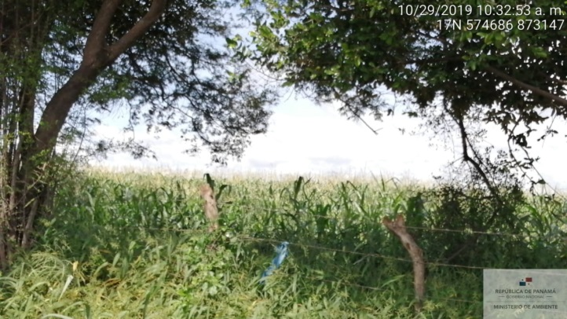
Fig. No.1:
Cultivo de maíz en la Finca donde se desarrollará el Proyecto.
Fig. No.2:
Tipo de vegetación que bordea el polígono del Proyecto.

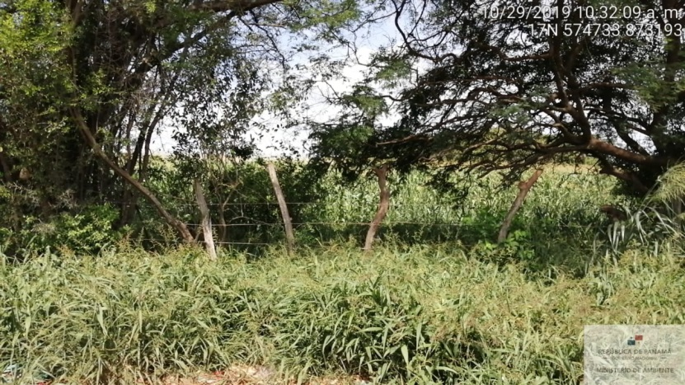

- CONCLUSIONES:

- Se desconoce si el polígono del presente proyecto, se encuentra dentro o fuera de los límites del Refugio de Vida Silvestre Peñón de la Honda.
- No se ha determinado en campo la posición de los paneles solares, respecto al polígono del proyecto, zonas de manglar y el área protegida.

- RECOMENDACIÓN:
- Realizar la consulta a la Sección Regional de Áreas Protegidas y Biodiversidad, respecto a la cercanía del sitio del proyecto, con El Refugio de Vida Silvestre Peñón de La Honda, así como también a la Sección de Costas y Mares con relación a la zona de Manglar.
- Solicitar al Promotor mediante una ampliación, que presente un croquis con el polígono de la ubicación de los paneles solares y las distancias que dejaran entre la zona de manglar y el área protegida.

Elaborado por:
_______________________________
Juan Vega
Sección de Evaluación de Impacto Ambiental
Ministerio de Ambiente Los Santos

Revisado por:
_______________________________
Emilio E. Castillo
Director Regional
Ministerio de Ambiente Los Santos

